**Літературне читання**

**2 клас**

**Тема.** На сонці тепло, а біля матері добре.

Володимир Лучук «Тільки мама». «Приховала» (з народного). Галина

Могильницька « Бабусина радість». Прислів’я.

**Мета. :** навчати учнів виразно читати,правильно інтонувати, аналізувати

віршовані твори, виділяти основну думку твору; формувати образне та критичне мислення;

збагачувати словниковий запас на основі прочитаних творів;

розвивати зв'язне мовлення, увагу, пам'ять, швидкість мовлення, уміння читати віршовані твори в особах, передавати голосом почуття героїв

виховувати почуття поваги і любові до всіх членів сім'ї', любов до матері

та бабусі красою художнього слова.

**Обладнання:** ілюстрації до теми, картки з прислів'ями, запис пісень про маму та

бабусю, розмальовки.

Хід уроку

**І. Організація класу до уроку.**

**1. Привітання.**

Любі діти, у наш клас

Завітали гості щирі,

Привітаймо в добрий час

Гостей посмішкою й миром.

Доброго дня нам!

Доброго дня вам!

Доброго дня всім.

**2.Перевірка готовності до уроку.**

**3.Повторення правил поведінки на уроці.**

**4.Девіз нашого уроку.**

Не просто слухати, а чути.

Не просто дивитися, а бачити.

Не просто відповідати, а міркувати.

Дружно і плідно працювати.

**5.Вправа «Очікування»**

-Діти, подумайте, що ви очікуєте від нашого уроку, продовжте речення.

-Від уроку я очікую…(цікавих вправ,завдань,корисної інформації)

-На уроці ми будемо….(працювати,переказувати, читати,грати)

-А в кінці уроку ми подивимося чи справдилися ваші очікування?

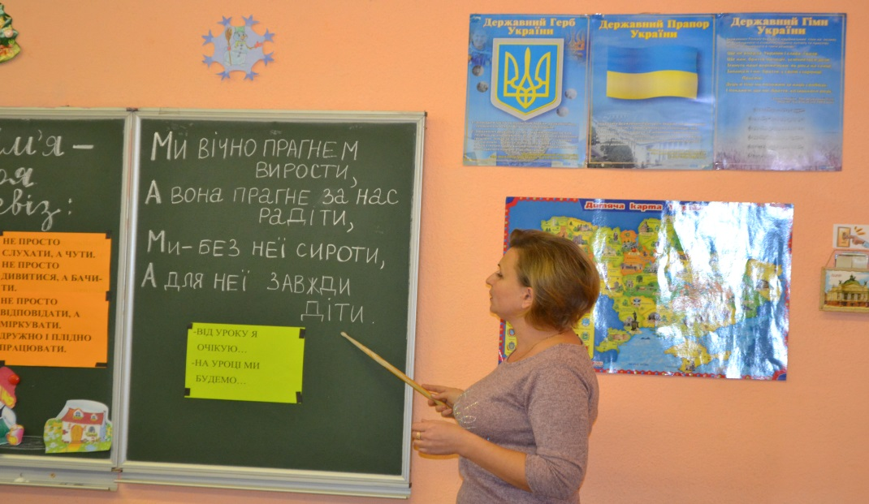

**ІІ. Мовна розминка.**

**-**Щоб наш ротик був слухняним ми попрацюємо над мовним апаратом.

**1.Чистомовка.(луною)**

Че-че-че – бабуся калачі пече.

Ча-ча-ча – дай, бабусю, калача.

Чі-чі-чі – їж, будь ласка, калачі.

**2.Скоромовка**

Для синків – молодців

Мати напекла млинців.

І хвалили молодці

Ті млинці на молоці.

**3.Дихальна вправа**

— Як плаче немовля? (У-а)

— Як мама колише дитину? (А-а)

— Як тато забиває цвях? (Тук-тук)

— Як каже бабуся внукові замазурі? (А-я, я-й)

— Як сопе дідусь, коли заснув, читаючи газету?

**ІІІ. Перевірка д.з.**

Стисле переказування оповідання Степана Олійника «Тетянка усміхається!».

трасес

**ІV. Актуалізація опорних знань**. отат тарб

«Сім'я»

**1.Асоціативний кущ «Сім'я»**

(дідусь, мати, бабуся, тато, брат, сестра…)

амма ясбауб

**V. Повідомлення теми і мети уроку.** сьдуід

— Сьогодні ми продовжимо читати твори про найдорожчих для нас людей, про маму і бабусю. Будемо вчитися виразно читати, аналізувати віршовані твори, збагачувати словниковий запас.

-Діти,у нас сьогодні незвичайний урок, до нас завітала казкова гостя – Червона шапочка. Мама попросила її віднести пиріжки хворенькій бабусі. Але дорога до бабусі пролягає через ліс, де водяться вовки. Вони її не пропустять, поки вона не виконає всі їхні завдання. Давайте разом допоможемо Червоній шапочці віднести бабусі пиріжечки.

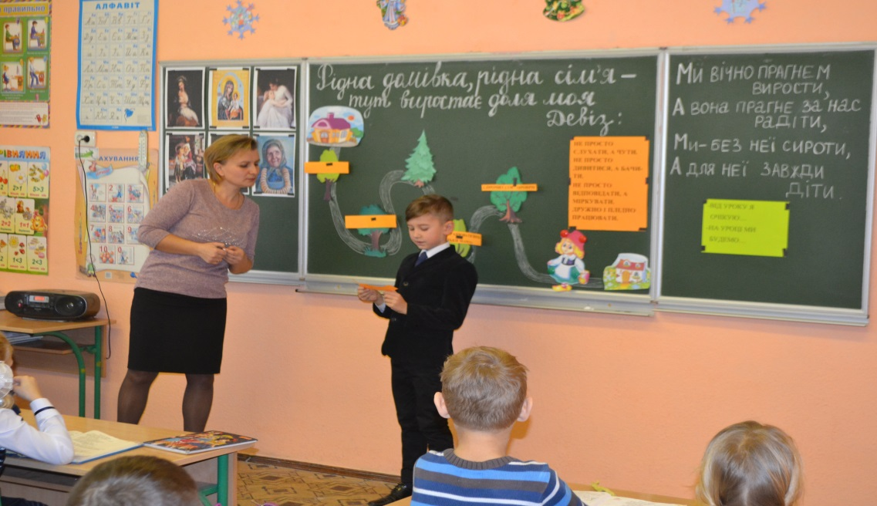

**VІ. СПРИЙМАННЯ Й УСВІДОМЛЕННЯ НОВОГО МАТЕРІАЛУ**

- А Ось і перше завдання. Прочитайте акровіш. Про кого в ньому говориться?

-Діти, як знайти відповідь про кого говориться в акровірші?

**1.  Читання акровірша ( написано на дошці).**

Ми вічно прагнем вирости,

А вона прагне за нас радіти,

Ми — без неї сироти,

А для неї завжди діти.

— Мама, матінка... Продовжте, як ще ми називаємо маму.

— Мама — порадниця і рятівниця, її сердечність, ніжність, душевна теплота — особливі. Таких немає ні в кого. Материнська любов не знає зради.

Вона довічна, непідкупна, істинна. Скільки років нам би не було —шість, десять, двадцять, тридцять чи сорок, ми для неї залишаємося дітьми.

Великі художники любили писати картини про матір.Зверніть увагу на дошці. Ми можемо також побачити зображення матері у церкві. Це -Божа Матір.Ось послухайте звернення діток до Божої Матері. «Молитва про маму»(1.Селіванова,2.Ляшенко,3.Бойко,4.Крива)

**МОЛИТВА ЗА МАМУ**

Є в мене найкраща на світі матуся,

За неї до Тебе, Пречиста, молюся.

Молюся устами, молюся серденьком

До Тебе, небесна Ісусова Ненько.

Благаю у Тебе дрібними словами

Опіки та ласки для любої мами.

Пошли їй не скарби, а щастя і долю,

Щоб дні їй минали без смутку, без болю.

Рятуй від недуги матусеньку милу,

Даруй їй здоров’я, рукам подай силу,

Щоб вивела діток у світ та й у люди,

Щоб ними раділа-пишалась усюди.

За це я складаю в молитві долоні

До Тебе, Царице, на соняшнім троні.  
-А ще дуже багато пісень написано про маму. Ось послухайте.

**Слухання пісні «Мамо, мамочко моя…» Н. Май**

**-Ось ми виконали перше завдання в вже дібралися до другого .**

**2. Робота над віршем Володимира Лучука «Тільки мама»**

**1) Читання вірша вчителем.**

— Назвіть дійових осіб вірша.

**2). «Слухняний пальчик».**

Учні читають текс тільки оченятами, а «слухняний пальчик» тримає ротика зачиненим.(самостійно)

— Як мама питає, сварить, будить?

— Як потрібно читати слова мами? Дитини?

— Доберіть синоніми до слова лагідно.(ніжно,ласкаво)

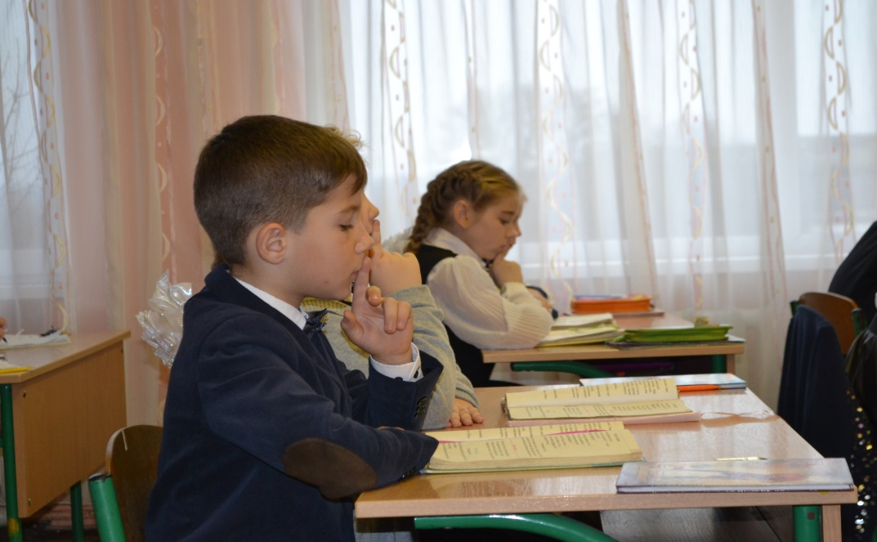

**3) Робота над виразним читанням вірша.** (Діти читають про умовні позначення на

с. 56)

**4) Гра «Заєць — вовк».**

Учні читають парами вірш («заєць» тікає, «вовк» намагається його наздогнати).

**5) Читання вірша за особами.**

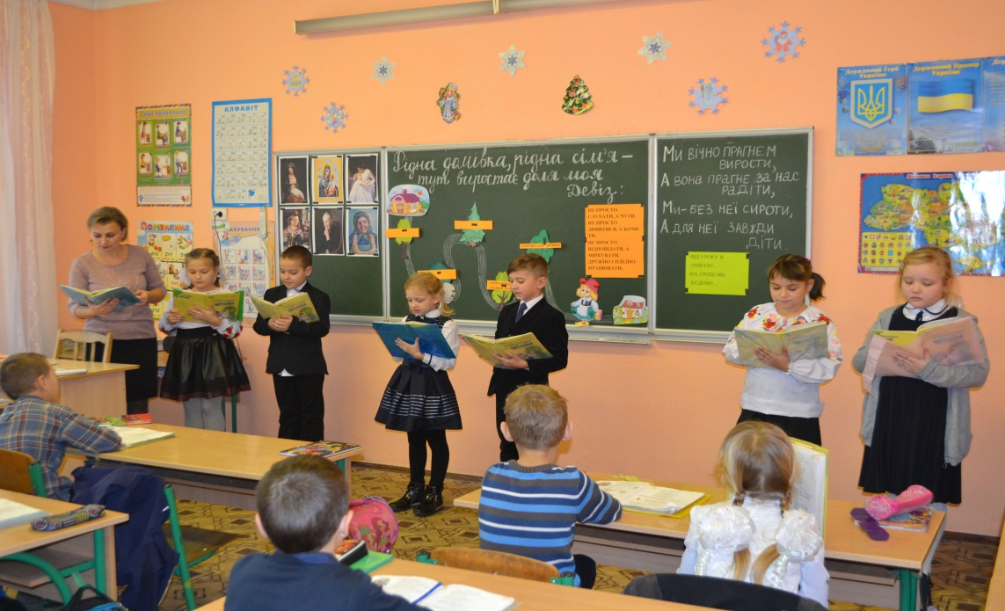

**6) Хвилинка-цікавинка**

- А як кличуть найдорожчу людину інші народи?

- Чи схожі ці слова?

 -Це питання вивчала Ковальова Вероніка. Давайте послухаємо її.

         У багатьох мовах народів світу найдорожче слово «мама», як і в нашій рідній, українській, починається літерою М і звучить майже як наше. Послухайте…

У болгарській і сербській – «майка», в румунській – точнісінько як у нас – «мама», греки говорять «мітір», норвежці – «мор», шведи – «медер», іспанці та італійці  - «мадре», англійці – «мазе», а німці – «мутер».

- Дякую! Ми переконалися, що слово «мама» - найдорожче не тільки для українців, а й для всіх народів.

-Молодці діти ви гарно впоралися і з цим завданням.

**Фізкультхвилинка під музичний супровід (пісня «Наша родина» Н. Май)**

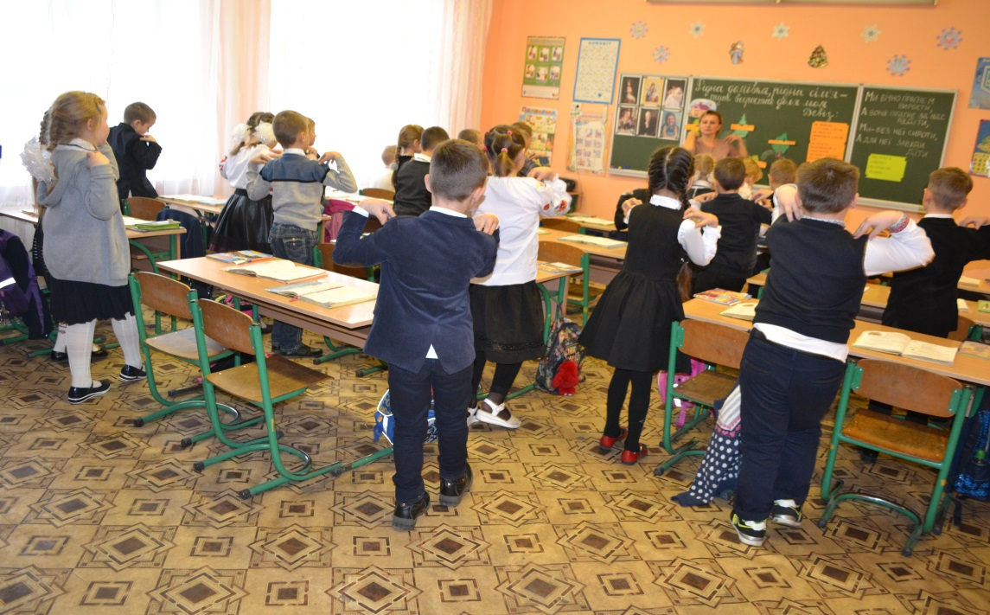

**-Давайте поглянемо що нас чекає в третьому завданні.**

**3. Робота над прислів'ями (с. 57)**

**1). Читання прислів'їв у підручнику**

— Прочитайте прислів’я. Поясніть їх значення.

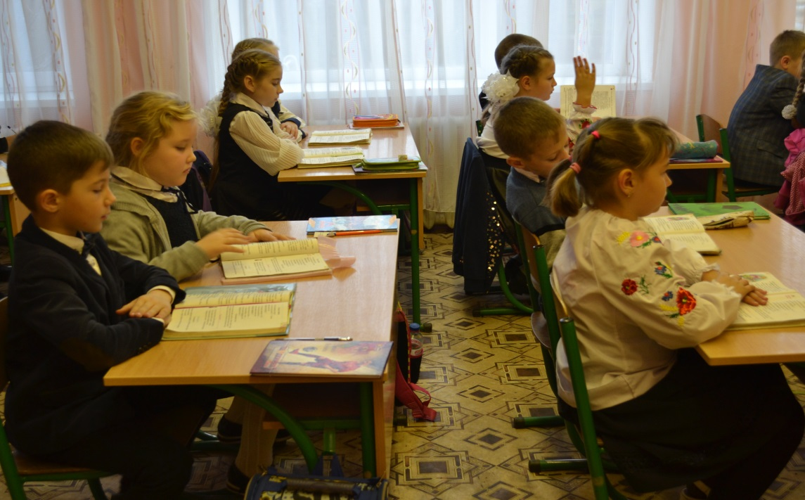

**2). Робота в парах**

Вправа «Збери прислів'я». Поясніть їх значення.

-**Молодці плідно попрацювали.**

**-А нас чекає наступне завдання.**

**4. Опрацювання усмішки «Приховала» (з народного)**

1) Показове читання вчителем.

2) Вправа «Бджілки».

Читання усмішки учнями самостійно.

— Між ким відбувається розмова?

— Як слід читати слова мами?(тривожно) донечки?(з докором)

2) Читання за особами.

3) Гра «Актори»( прочитати усмішку здивовано, злякано, роздратовано)

-Ось і останнє завдання, ми майже дібралися до бабусі. Давайте постараємося, щоб не підвести Червону шапочку.

**5.** **Опрацювання вірша Галини Могильницької «Бабусина радість»**

**1) Робота над загадкою.**

•Ця голубонька рідненька —

Добра, мила і старенька.

Я ніколи не журюся,

Бо у мене є...  (бабуся).

Бабуся – це мамина чи татова мама. Саме вона є тією берегинею традицій і домашнього вогнища, яка виростила ваших батьків і допомогла їм стати хорошими людьми.І ви повинні відноситися до своїх бабусь з повагою.

Великі художники також любили зображувати бабусю у своїх роботах. Ось зверніть увагу(на дошці)Якою зобразили художники бабусю?

Також про бабусю складено багато віршів та пісень.

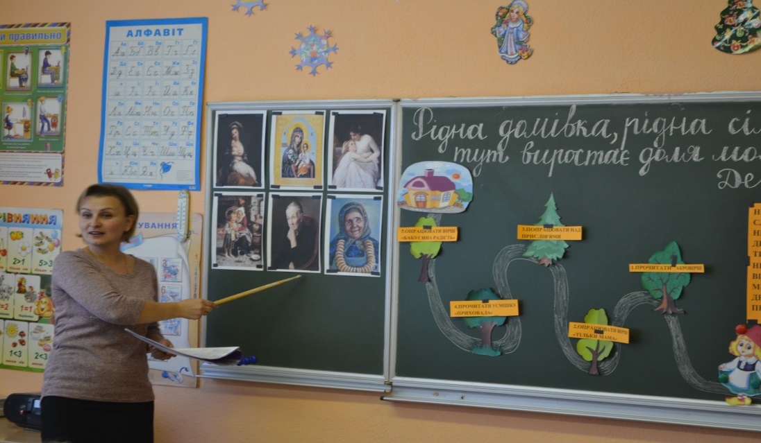

**2) Слухання « Пісня про бабусю». Н. Май**

- Як ви ставитесь до бабусі?

- Які спільні справи ви разом робите?

- Прочитайте назву вірша Галини Могильницької.

- Хто може бути бабусиною радістю?

**3)Показове читання вчителем.**

**Словникова робота**

**Носить радіє**

**Підмітає робить**

**Оббирає більшає**

**Стукоче примовля**

**4) Читання вірша «Буксиром» за сильним учнем.**

**-** Кого бабуся чекає щодня?Чому?

- Яку інтонацію читання підказує знак оклику?

-З якою інтонацією треба читати слова бабусі?

-Чи зрозуміли ви звертання поетеси: «А може, це ти?

-До чого воно спонукає?

-Чому добрий вчинок викликає радість?

**3) Гра «Земля – небо»** (по команді «земля» діти починають читати хором вголос, «небо» піднімають голови вгору.)

— Як хлопчик допомагає бабусі?

— Із чим поетеса порівнює хлопчика?

**5) Робота над виразністю читання.**

**Гра «Диктор телебачення»**

(Читати текст потрібно, періодично відриваючи погляд, щоб подивитися на глядачів).

**6) «Зоопарк»**

**Робота в групах.**

(Читання із звуконаслідуванням різних тварин. Один і той же вірш, уривок оповідання читають «лисички», «зайці», «вовки», «ведмеді», «миші», «кізоньки»

**8) Гра «Сонечко».**

На дошці намальовано сонечко з промінцями. У центрі сонечка — напис: «Моя бабуся (яка?)».

-Молодці, діти, ви справилися із завданнями і допомогли червоній шапочці дібратися до бабусі. А за вашу допомогу вона передала невеличкі подаруночки, які ви отримаєте в кінці уроку.

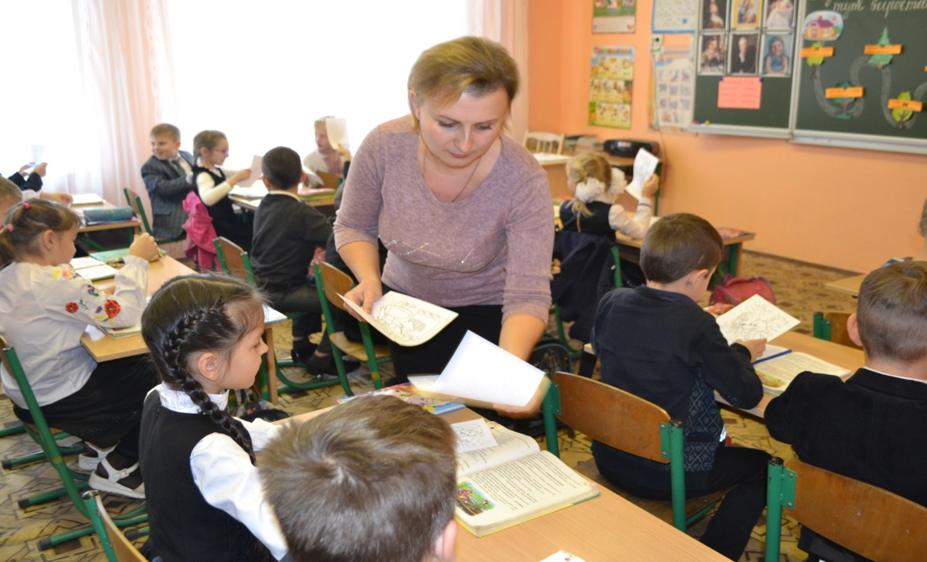

**ІХ. Підсумок уроку.**

**Вправа «Мікрофон»**

Висловіть свої враження і побажання від уроку, спираючись на початок речень:

• Я дізнався….

• Я навчився…..

• Мені сподобалося…

- Про кого ми читали на уроці? Хто є оберегом кожної сім'ї?

- Подумайте і продовжіть речення : «Я люблю свою маму за те, що…»

- Мати... Яким прекрасним світом сповнене це слово! Матерів мільйони. І кожна несе в серці любов, доброту.

Мама - це перше слово, яке ми сказали в дитинстві. Мама-це та людина, яка тебе любить, допомагає тобі, піклується про тебе. Матуся-це найдорожча людина у світі. Немає такої людини, яка не любить свою матусю. Мама може замінити всіх, але її ніхто не замінить !

Мати піде, в серці лишить рану –

Всохне корінь наш і родовід.

Закликаю: бережіть всі маму,

Діти світу, матір бережіть!

**Оцінювання. Ковальова В.-10, Бездідько Є.-10, Липка М.-9, Артиков А.-9, Ріпна Є.-9**

**Д.з** Читати в особах вірш «Тільки мама», виразно читати вірш «Бабусина радість» намалювати сім'ю(за бажанням)